21.本团队成员 职称证书

（1）教学主任及课程思政团队负责人：刘玉林
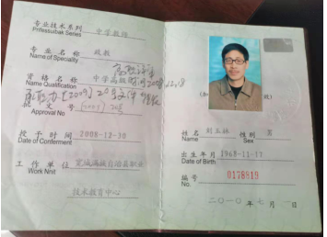

（2）课程思政团队思政顾问：苏真子
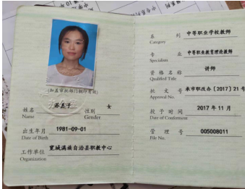

（3）课程思政团队成员：张艳华
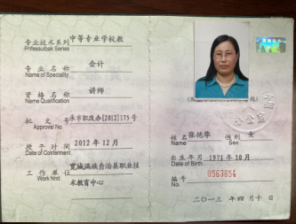
（4）课程思政团队成员：任洪伟
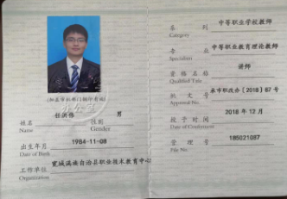

（5）课程思政团队成员：沈晓辉
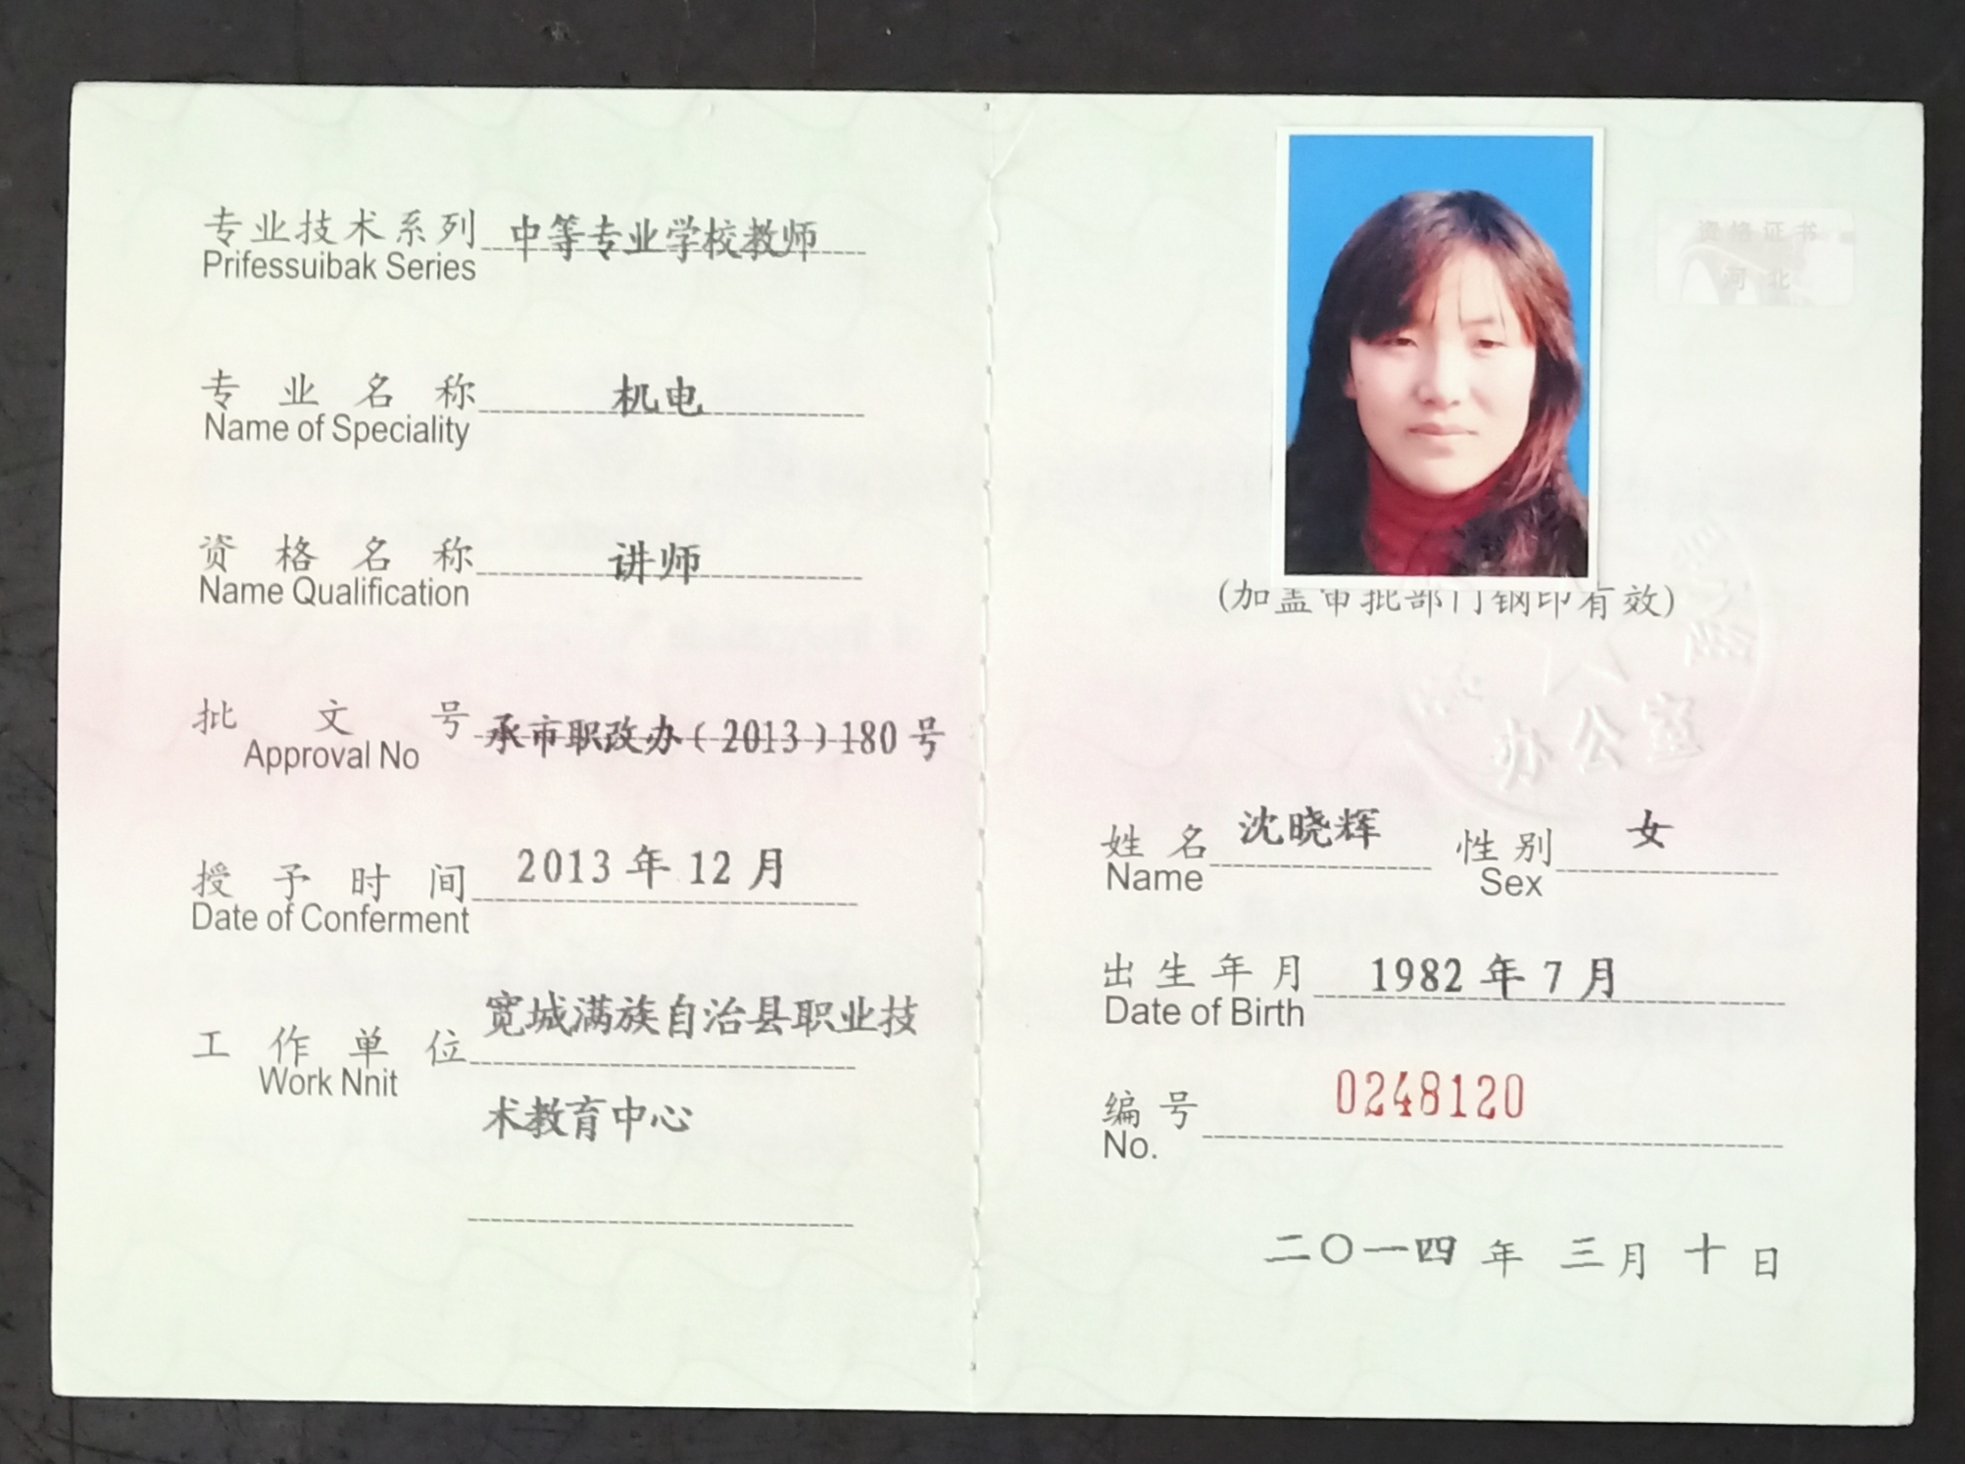

（6）课程思政团队成员：刘思源
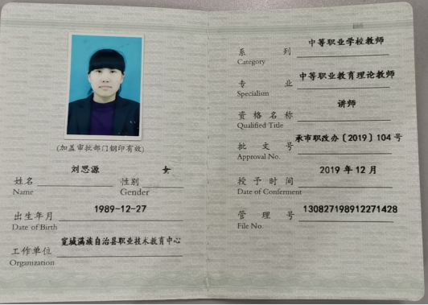

（7）课程思政团队成员：王志远
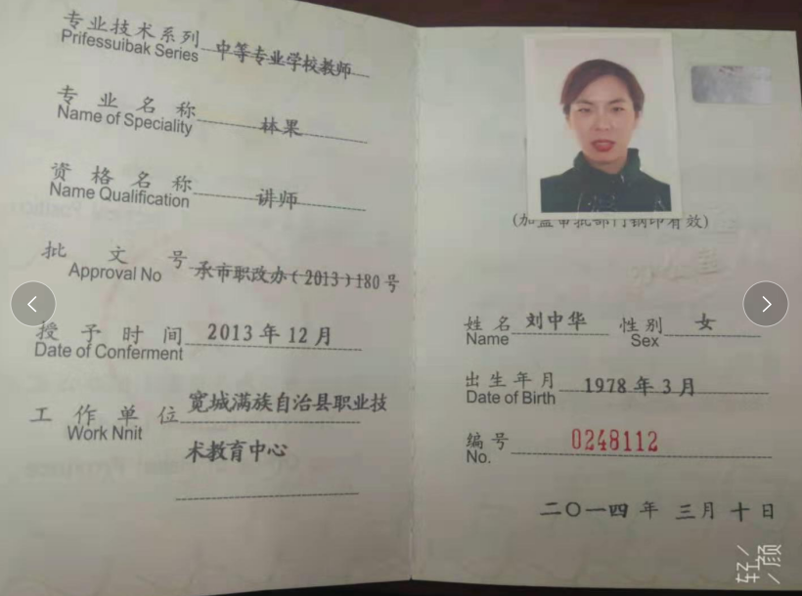
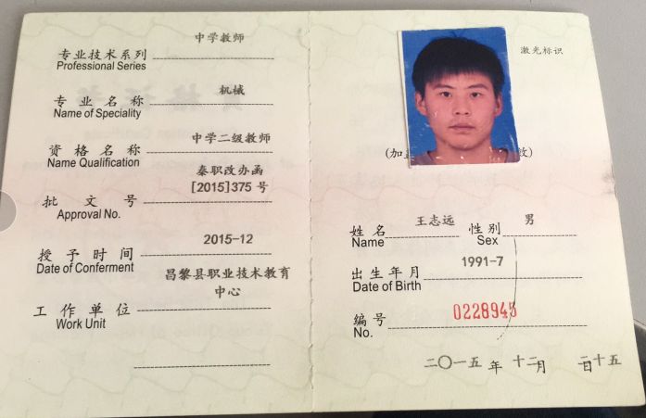

（8）课程思政团队成员：刘中华

